

令和６年１２月３日発行

第００２号

長崎県立五島海陽高等学校

地域振興系列

発行者　　　田端　翔空

デュアル通信

【株式会社　五島さざなみ農園】

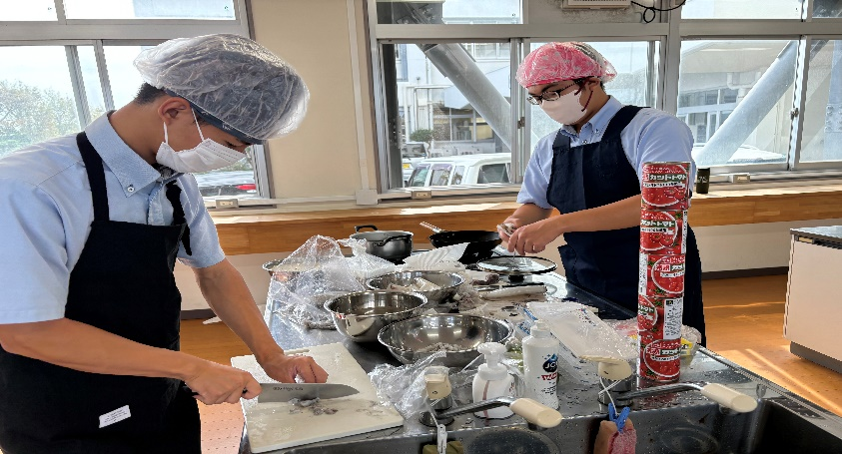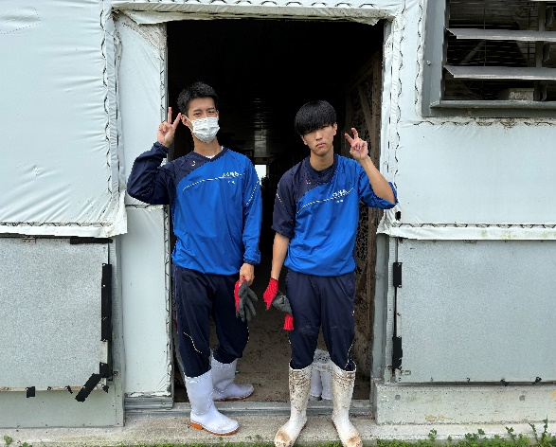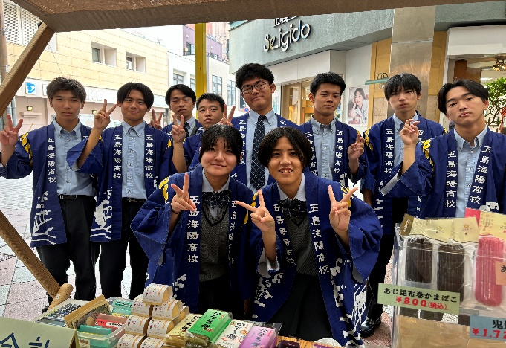 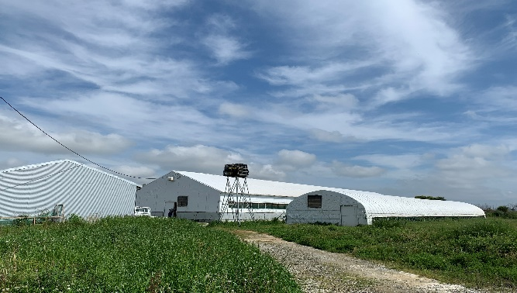

　私は商品開発を担当していませんが、商品開発担当の手伝いをしました。自分たちで考えた商品を売るので全部売れるか心配でしたが、最後まであきらめずに声出しをして、無事完売することができたので良かったです。

事業所名　株式会社　さざなみ農園

所在地　五島市堤町2289-1

電　　話　0959-74-3785

佐世保四ヶ町アーケードで販売実習を行いました。自分たちでＰＯＰを作ったり、どの商品を売るかなど話し合いました。当日は、アドバイスをいただいてお客さんが見やすいようにディスプレイを工夫することや大きな声で呼び込みをして、お客さんに注目してもらえるように頑張りました。

**～デュアルシステム～**

開始

デュアルシステムを終えて

商品開発

　毎週火曜日に行っているデュアルシステムが、１１月１９日（火）に終わりました。最初は、きちんと仕事ができるか不安でしたが、事業所の方から優しく丁寧に教えていただいたおかげで仕事をこなすことができました。鶏を飼育することは滅多にないことなので、命の大切さや飼育する責任感を感じることができ、貴重な経験をすることができました。

販売実習